registr smluv

Průběžný auditing

uveřejňování smluv města Hustopeče   
a jeho podřízených organizací

Auditní zpráva č. 05/2017

hodnocené období: 16. 12. 2017 – 31. 12. 2017

Zpracováno: 02. 01. 2017

Zpracovatel: Ing. Kristýna Honzů, MA, certifikovaný interní auditor ve veřejné správě

1 Cíl dokumentu 3

2 Hodnocené organizace 3

3 Hodnocené období 3

4 Eskalace 4

5 Základní statistika za hodnocené období 5

6 Zhodnocení daného období 6

**6.1** Vyhodnocení dat 6

6.1.1 Smlouvy, které nemusely být uveřejňovány 6

6.1.2 Smlouvy zrušené od počátku 6

**6.2** Smlouvy obsahující nesrovnalosti 7

7 Příloha č. 1 – Metodologie auditingu uveřejněných smluv 8

**7.1** Klasifikace dopadů nesrovnalostí 8

**7.2** Typy nesrovnalostí 9

**7.3** Přehled postupu zpracování zprávy 12

8 Příloha č. 2 – Monitorovací zpráva: Posouzení uveřejněných smluv ve sledovaném období 15

9 Příloha č. 3 – Seznam nesrovnalostí s dopadem „Formalita“ 15

1. Cíl dokumentu

Cílem dokumentu je podat informativní monitorovací zprávu městu Hustopečím (dále též Objednatel) o nedostatcích vyskytujících se u smluv uveřejněných v registru smluv, u nichž je smluvní stranou město Hustopeče nebo některá z jeho sledovaných organizací (identifikováno prostřednictvím IČ uvedeného při uveřejňování).

Dodavatelem používaná metodologie průběžného auditingu je přílohou č. 1 této zprávy, která je její nedílnou součástí. V metodologii je i popsán obecný postup zpracování zprávy.

V případě města Hustopeče a jeho sledovaných organizací dochází k prověřování všech nesrovnalostí, které jsou klasifikovány s dopadem „Porušení“ a „Ověřit“. Nesrovnalosti s dopadem „Formalita“ nejsou jednotlivě prověřovány, avšak jejich vyexportovaný seznam je přílohou č. 3 této zprávy. Více ke klasifikaci a jednotlivým nesrovnalostem naleznete v metodologii (tedy příloha č. 1).

1. Hodnocené organizace

Předmětem průběžného auditingu uveřejňování do registru smluv jsou následující organizace:

* Město Hustopeče – IČ 00283193
* Technické služby Hustopeče, s.r.o. – IČ 25550683
* Základní škola Hustopeče, Komenského 163/2, okres Břeclav, příspěvková organizace – IČ 49137077
* Sportovní zařízení města Hustopeče, příspěvková organizace – IČ 49963147
* Mateřská škola Hustopeče, Na Sídlišti 5, okres Břeclav – IČ 70882291
* Mateřská škola Hustopeče, Školní 25, okres Břeclav, příspěvková organizace – IČ 71009833
* Základní škola Hustopeče, Nádražní 4, okres Břeclav – IČ 71009868
* Centrum volného času Hustopeče, příspěvková organizace – IČ 71200398

**Dojde-li ke změně ve sledovaných subjektech, je Objednatel povinen tuto změnu oznámit Dodavateli.**

1. Hodnocené období

Tato zpráva se vztahuje k období **16. 12. 2017 – 31. 12. 2017**

1. Eskalace

V této části zprávy upozorňujeme na smlouvy, u nichž se blíží uplynutí zákonné lhůty 3 měsíců od uzavření smlouvy pro uveřejnění nebo opravu uveřejněného záznamu. Těmto smlouvám je třeba věnovat zvýšenou pozornost. Jedná se o smlouvy z předchozích sledovaných období, které nebyly opraveny:

* + **Oprava by měla proběhnout do 24. 01. 2018**
    - <https://smlouvy.gov.cz/smlouva/4004604>
    - <https://smlouvy.gov.cz/smlouva/3923884>
    - <https://smlouvy.gov.cz/smlouva/3872476>
    - <https://smlouvy.gov.cz/smlouva/3856964>
    - <https://smlouvy.gov.cz/smlouva/3842996>
    - <https://smlouvy.gov.cz/smlouva/3842996>
    - <https://smlouvy.gov.cz/smlouva/3737896>
    - <https://smlouvy.gov.cz/smlouva/3737892>
    - <https://smlouvy.gov.cz/smlouva/3737888>
    - <https://smlouvy.gov.cz/smlouva/3737884>
    - <https://smlouvy.gov.cz/smlouva/3737876>
    - <https://smlouvy.gov.cz/smlouva/3737872>
    - <https://smlouvy.gov.cz/smlouva/3737868>
    - **Všechno jsou to smlouvy o vedení účetnictví ZŠ Hustopeče, Komenského 163/2.**

**Více k těmto smlouvám naleznete v monitorovací zprávě v příloze č. 2 této zprávy.**

1. Základní statistika za hodnocené období

|  |  |  |  |  |  |  |  |  |  |
| --- | --- | --- | --- | --- | --- | --- | --- | --- | --- |
| **IČ a název organizace** | **počet uveřejněných smluv** | **počet smluv s nesrovnalostí** | **počet identifikovaných nesrovnalostí** | **dopady nesrovnalostí** | | | | | **počet nesrovnalostí k opravě** |
| **formalita** | **ověřit** | **formalita - oprava** | **ověřit - oprava** | **porušení - oprava** |
| 00283193 - Město Hustopeče | 5 | 1 | 2 | 0 | 2 | 1 | 0 | 1 | **2** |
| 25550683 - Technické služby Hustopeče, s.r.o. | 0 | 0 | 0 | 0 | 0 | 0 | 0 | 0 | **0** |
| 49137077 - Základní škola Hustopeče, Komenského 163/2 | 0 | 0 | 0 | 0 | 0 | 0 | 0 | 0 | **0** |
| 49963147 - Sportovní zařízení města Hustopeče | 2 | 1 | 1 | 0 | 1 | 0 | 0 | 1 | **1** |
| 70882291 - Mateřská škola Hustopeče, Na Sídlišti 5 | 0 | 0 | 0 | 0 | 0 | 0 | 0 | 0 | **0** |
| 71009833 - Mateřská škola Hustopeče, Školní 25 | 0 | 0 | 0 | 0 | 0 | 0 | 0 | 0 | **0** |
| 71009868 - Základní škola Hustopeče, Nádražní 4 | 0 | 0 | 0 | 0 | 0 | 0 | 0 | 0 | **0** |
| 71200398 - Centrum volného času Hustopeče, příspěvková organizace | 0 | 0 | 0 | 0 | 0 | 0 | 0 | 0 | **0** |
| CELKEM | **7** | **2** | **3** | **0** | **3** | **1** | **0** | **2** | **3** |

Tabulka 1 Přehled o uveřejněných smlouvách a jejich nesrovnalostech v daném období

|  |  |  |  |  |  |  |  |  |  |  |
| --- | --- | --- | --- | --- | --- | --- | --- | --- | --- | --- |
| **Číslo** | **Typ nesrovnalosti** | 00283193 - Město Hustopeče | 25550683 Technické služby Hustopeče, s.r.o. | 49137077 - Základní škola Hustopeče, Komenskéo 163/2, okres Břeclav, příspěvková organizace | 49963147 - Sportovní zařízení města Hustopeče, příspěvková organizace | 70882291 - Mateřská škola Hustopeče, Na Sídlišti 5, okres Břeclav | 71009833 - Mateřská škola Hustopeče, Školní 25, okres Břeclav, příspěvková organizace | 71009868 - Základní škola Hustopeče, Nádražní 4, okres Břeclav | 71200398 - Centrum volného času Hustopeče, příspěvková organizace | CELKEM |
|
| 1 | **Budoucí datum uzavření smlouvy** | 0 | 0 | 0 | 0 | 0 | 0 | 0 | 0 | 0 |
| 2 | **Chybí předmět smlouvy** | 0 | 0 | 0 | 0 | 0 | 0 | 0 | 0 | 0 |
| 3 | **Krátký předmět smlouvy** | 0 | 0 | 0 | 0 | 0 | 0 | 0 | 0 | 0 |
| 4 | **Strojová nečitelnost smlouvy - všechny přílohy** | 0 | 0 | 0 | 0 | 0 | 0 | 0 | 0 | 0 |
| 5 | **Strojová nečitelnost smlouvy - alespoň jedna příloha** | 0 | 0 | 0 | 1 | 0 | 0 | 0 | 0 | 1 |
| 6 | **Záporná cena bez DPH** | 0 | 0 | 0 | 0 | 0 | 0 | 0 | 0 | 0 |
| 7 | **Záporná cena s DPH** | 0 | 0 | 0 | 0 | 0 | 0 | 0 | 0 | 0 |
| 8 | **Neplatné datum uzavření smlouvy** | 0 | 0 | 0 | 0 | 0 | 0 | 0 | 0 | 0 |
| 9 | **Nulová hodnota smlouvy** | 0 | 0 | 0 | 0 | 0 | 0 | 0 | 0 | 0 |
| 10 | **Stejné strany smlouvy - všechny** | 0 | 0 | 0 | 0 | 0 | 0 | 0 | 0 | 0 |
| 11 | **Stejné strany smlouvy - alespoň dvě** | 0 | 0 | 0 | 0 | 0 | 0 | 0 | 0 | 0 |
| 12 | **Záporná cena v cizí měně** | 0 | 0 | 0 | 0 | 0 | 0 | 0 | 0 | 0 |
| 13 | **Nízký počet znaků v příloze** | 0 | 0 | 0 | 0 | 0 | 0 | 0 | 0 | 0 |
| 14 | **Smluvní strana v likvidaci** | 0 | 0 | 0 | 0 | 0 | 0 | 0 | 0 | 0 |
| 15 | **Hodnota včetně DPH je menší než hodnota bez DPH** | 0 | 0 | 0 | 0 | 0 | 0 | 0 | 0 | 0 |
| 16 | **Chybný formát IČO smluvní strany** | 0 | 0 | 0 | 0 | 0 | 0 | 0 | 0 | 0 |
| 17 | **Název a IČO smluvní strany není v souladu** | 1 | 0 | 0 | 0 | 0 | 0 | 0 | 0 | 1 |
| 18 | **Neexistující smluvní strana při uzavření smlouvy** | 0 | 0 | 0 | 0 | 0 | 0 | 0 | 0 | 0 |
| 19 | **Chybí IČO, ale subjekt existuje v RES** | 0 | 0 | 0 | 0 | 0 | 0 | 0 | 0 | 0 |
| 20 | **Chybí IČO** | 0 | 0 | 0 | 0 | 0 | 0 | 0 | 0 | 0 |
| 21 | **Neodpovídající hodnota s DPH** | 0 | 0 | 0 | 0 | 0 | 0 | 0 | 0 | 0 |
| 22 | **Smlouva byla uveřejněna tři měsíce po jejím uzavření** | 1 | 0 | 0 | 0 | 0 | 0 | 0 | 0 | 1 |
| 23 | **Hodnoty smlouvy jsou shodné** | 0 | 0 | 0 | 0 | 0 | 0 | 0 | 0 |  |
| 24 | **Smlouva byla uveřejněna více než 30 dní po jejím uzavření** | 0 | 0 | 0 | 0 | 0 | 0 | 0 | 0 | 0 |
|  | **CELKEM** | 2 | 0 | 0 | 1 | 0 | 0 | 0 | 0 | 3 |

Tabulka 2 Přehled o nesrovnalostech nalezených u jednotlivých organizací v daném období – **zahrnuje všechny posuzované nesrovnalosti, tedy i ty, které po prověření nebyly vyhodnoceny jako pochybení při uveřejnění**

1. Zhodnocení daného období
   1. Vyhodnocení dat

Ve sledovaném období bylo uveřejněno 7 smluv, jejichž smluvní stranou je některá se sledovaných organizací. Nesrovnalost byla identifikována u 2 smluv.

Níže podrobněji rozebíráme vybrané jevy a problematiky, které se v rámci uveřejněných smluv vyskytly a jimž je třeba věnovat větší míru pozornosti či metodické nastavení.

* + 1. Smlouvy, které nemusely být uveřejňovány

V případě Sportovního zařízení města Hustopeče došlo ve dvou případech k uveřejnění smlouvy, která má dle našeho názoru z uveřejnění do registru smluv v § 3 odst. 2 písm. i) zákona o registru smluv stanovenou výjimku z uveřejňování, neboť předmět smlouvy nedosahuje hodnoty 50 000 Kč bez DPH. Smlouvy mohou být uveřejňovány, i když na ně zákonná povinnost nedopadá. Avšak v takovém případě však doporučujeme, aby bylo uveřejnění provedeno v souladu se zákonem o registru smluv (konkrétně § 5 odst. 1 a § 5 odst. 5 zákona).

Jedná se o následující smlouvy Sportovního zařízení města Hustopeče:

* <https://smlouvy.gov.cz/smlouva/3671740> – zákonná lhůta na opravu do 02. 02. 2018
* <https://smlouvy.gov.cz/smlouva/3655812> – zákonná lhůta na opravu do 19. 12. 2017

V případě první smlouvy nebyla uvedena hodnota. V případě druhé smlouvy taktéž chybí hodnota, ale také nebyla příloha vložena ve strojově čitelném formátu.

**Doporučujeme provést opravu, byť se jedná o smlouvy, které nemusely být uveřejňovány do registru smluv, a tedy by se na ně za nesprávné neuveřejnění neměly uplatnit sankce neplatnosti smlouvy. Více k těmto smlouvám naleznete v příloze č. 2 této zprávy.**

* + 1. Smlouvy zrušené od počátku

Ve sledovaném období byla uveřejněna následující smlouva:

* <https://smlouvy.gov.cz/smlouva/4187588>
  + Jedná se o dodatek č. 3 ke Smlouvě o zachování investice spolufinancované ze strukturálních fondů EU.
  + Uváděné datum uzavření dodatku: 21. 07. 2017; **lhůta na souladné uveřejnění se zákonem tak byla do 21. 10. 2017**.
  + Poprvé byl dodatek uveřejněn v registru smluv na následujícím odkazu: <https://smlouvy.gov.cz/smlouva/2740434>. Zde však nebyla uvedena hodnota, což je povinné metadatum dle § 5 odst. 5 písm. c) zákona o registru smluv. Toto uveřejnění tedy nebylo dle našeho názoru v souladu se zákonem, neboť hodnotu dodatku bylo možné určit.
  + Město Hustopeče dodatek uveřejnilo znovu dne 21. 12. 2017, tentokrát včetně hodnoty smlouvy. Avšak byť uveřejněno bylo z hlediska metadat a formátu smlouvy správně, došlo k tomu až po zákonem stanovené lhůtě.
  + Tento dodatek je tedy dle našeho názoru neplatný.
  1. Smlouvy obsahující nesrovnalosti

V rámci průběžného auditingu obecně jsou identifikovány smlouvy, u nichž se vyskytuje jedna či více nesrovnalostí, které mohou mít dopad na správnost uveřejnění smlouvy. Klasifikace a vysvětlení jednotlivých nesrovnalostí je přílohou č. 1 této zprávy. Vysvětlivky jsou zároveň uvedeny i v příloze č. 2 této zprávy.

Smlouvy, u nichž byly identifikovány nesrovnalosti, jsou v příloze č. 2. Pro každou hodnocenou organizaci je vytvořena samostatný list v dokumentu, který je přílohou č. 2 této zprávy. U každé organizace jsou uvedeny smlouvy s nesrovnalostmi, které je třeba odstranit.

Smlouvy k opravě jsou u následujících organizací:

* 00283193 – město Hustopeče
* 49137077 – Základní škola Hustopeče, Komenského 163/2
* 49963147 – Sportovní zařízení města Hustopeče
* 71009868 – Základní škola Hustopeče, Nádražní 4

1. Příloha č. 1 – Metodologie auditingu uveřejněných smluv

Dodavatel v rámci průběžného auditingu u jednotlivých smluv automatizovaně vyhodnocuje data uvedená při uveřejňování smlouvy – metadata uveřejňovaného záznamu a přílohu uveřejňovaného záznamu (elektronický obraz textového obsahu smlouvy v otevřeném a strojově čitelném formátu). Na základě těchto automatických kontrol jsou identifikovány níže definované nesrovnalosti, které mohou mít dopad ve vztahu k platnosti uveřejnění smlouvy, a tedy k účinnosti smlouvy samotné (§ 6 odst. 1 zákona č. 340/2015 Sb., o registru smluv).

Klasifikace dopadů identifikovaných nesrovnalostí je uvedena v tabulce č. 1 níže.

Jednotlivé typy nesrovnalostí, které jsou v rámci automatických kontrol prověřovány, jsou uvedeny a popsány taktéž níže v tabulce č. 2.

* 1. Klasifikace dopadů nesrovnalostí

| **Stupnice pro hodnocení dopadů nesrovnalostí** | |
| --- | --- |
| **Úroveň** | **Popis** |
| 0 (V pořádku) | U uveřejněné smlouvy nebyla nalezena žádná z hledaných nesrovnalostí. |
| 1 (V pořádku – formalita) | U uveřejněné smlouvy byly identifikovány takové nesrovnalosti, které nemají vliv na platnost uveřejnění smlouvy a na účinnost smlouvy. Identifikované nesrovnalosti jsou pouze formálního charakteru |
| 2 (Ověřit) | U uveřejněné smlouvy byly identifikovány takové nesrovnalosti, které mohou mít vliv na platnost uveřejnění smlouvy a na účinnost smlouvy. Je však třeba příčinu této nesrovnalosti individuálně posoudit z toho hlediska, zda se jedná o takovou nesrovnalost, která vliv na platnost a účinnost smlouvy mít může, nebo nemůže. Nesrovnalosti, které budou mít vliv na platnost a účinnost smlouvy, je třeba nejpozději do 3 měsíců od uzavření smlouvy opravit. |
| 3 (Porušení) | U uveřejněné smlouvy byly identifikovány takové nesrovnalosti, které mají vliv na platnost uveřejnění smlouvy a na účinnost smlouvy. Tyto nesrovnalosti je třeba nejpozději do 3 měsíců od uzavření smlouvy opravit. |

Tabulka 3 Stupnice pro hodnocení dopadů nesrovnalostí

* 1. Typy nesrovnalostí

| **Číslo** | **Typ nesrovnalosti** | **Dopad nesrovnalosti** | **Význam nesrovnalosti** |
| --- | --- | --- | --- |
| 1 | Budoucí datum uzavření smlouvy | 1 | Datum uzavření smlouvy je pozdější než datum uveřejnění smlouvy. Postup není v souladu se zákonem o registru smluv, avšak není ze zákona nijak sankcionován. |
| 2 | Chybí předmět smlouvy | 3 | Není uveřejněn předmět smlouvy, což je podle § 5 odst. 5 písm. b) zákona o registru smluv povinně uveřejňovaná informace. Není-li předmět smlouvy uveden, jedná se o nedodržení zákonných požadavků na uveřejnění. |
| 3 | Krátký předmět smlouvy | 2 | Uvedený předmět smlouvy je kratší než 5 znaků. Je třeba ověřit, zda se skutečně jedná o relevantní označení předmětu smlouvy. Nejedná-li se o správné označení smlouvy, není dodržen požadavek § 5 odst. 5 písm. b) zákona o registru smluv. |
| 4 | Strojová nečitelnost smlouvy – všechny přílohy | 3 | Pro všechny přílohy uveřejňované smlouvy platí, že nesplňují zákonnou podmínku strojově čitelného formátu. Jedná se o nedodržení zákonné podmínky § 5 odst. 1 zákona o registru smluv. |
| 5 | Strojová nečitelnost smlouvy – alespoň jedna příloha | 2 | Existuje alespoň jedna příloha uveřejňované smlouvy, která nesplňuje zákonnou podmínku strojové čitelnosti (§ 5 odst. 1 zákona o registru smluv). Jelikož však existuje u uveřejněného záznamu alespoň jedna další příloha, která je strojově čitelná, je třeba situaci prověřit. |
| 6 | Záporná cena bez DPH | 1 | Hodnota bez DPH je uvedena v záporných číslech. Nemusí se jednat o chybu, může se jednat např. o dodatek, který snížil hodnotu smlouvy. |
| 7 | Záporná cena s DPH | 1 | Hodnota s DPH je uvedena v záporných číslech. Nemusí se jednat o chybu, může se jednat např. o dodatek, který snížil hodnotu smlouvy. |
| 8 | Neplatné datum uzavření smlouvy | 3 | Datum není vyplněno, nebo je před 25. 2. 1948. Datum uzavření je povinným atributem dle § 5 odst. 5 písm. d) zákona o registru smluv. |
| 9 | Nulová hodnota smlouvy | 2 | Smlouva nemá v metadatech uvedenou cenu/hodnotu. Je-li možné tento údaj uvést (je-li znám), způsobuje jeho neuveřejnění nedodržení zákonné povinnosti (§ 5 odst. 5 písm. c) zákona o registru smluv) a smlouva tak může být neplatná. Pokud tuto informaci skutečně nelze určit, případně je-li chráněna obchodním tajemstvím (v souladu s § 5 odst. 6 zákona o registru smluv), nejedná se o důvod k neplatnosti smlouvy. |
| 10 | Stejné strany smlouvy – všechny | 3 | Všechny smluvní strany mají shodné IČ nebo název. V takovém případě není splněn požadavek na identifikaci smluvní strany vyplývající z § 5 odst. 5 písm. a) zákona o registru smluv. |
| 11 | Stejné strany smlouvy – alespoň dvě | 2 | Mezi subjekty existují alespoň dvě smluvní strany, které mají shodné IČ nebo název. V takové případě je třeba prověřit, zda nedošlo chybnému uvedení jedné ze smluvní stran na místo smluvní strany jiné. Pokud by nebyly uvedeny všechny smluvní strany, není splněn požadavek na identifikaci smluvní strany vyplývající z § 5 odst. 5 písm. a) zákona o registru smluv. |
| 12 | Záporná cena v cizí měně | 1 | Hodnota v cizí měně je uvedena v záporných číslech. Nemusí se jednat o chybu, může se jednat např. o dodatek, který snížil hodnotu smlouvy. |
| 13 | Nízký počet znaků v příloze | 2 | Počet znaků v strojově čitelné příloze typu PDF je pod limitem 400 znaků. Tato situace může znamenat, že došlo k chybnému převedené dokumentu na PDF se strojově čitelnou vrstvou. Vložení smlouvy ve strojově čitelném formátu je podmínkou vyplývající z § 5 odst. 1 zákona o registru smluv. |
| 14 | Smluvní strana v likvidaci | 1 | Alespoň jedna smluvní strana je v likvidaci. Nejedná se o nesrovnalost s vlivem na platnost uveřejnění smlouvy, avšak jedná se o jev, který doporučujeme ověřit. |
| 15 | Hodnota včetně DPH je menší než hodnota bez DPH | 2 | Hodnota včetně DPH je menší než hodnota bez DPH. Pravděpodobně se bude jednat o chybu v zápisu do formuláře. Je třeba ověřit a případně opravit. Správné uvedení ceny/hodnoty smlouvy (lze-li ji určit) je podmínkou pro správné uveřejnění dle § 5 odst. 5 písm. c) zákona o registru smluv. |
| 16 | Chybný formát IČO smluvní strany | 2 | Alespoň jedna smluvní strana obsahuje IČO, které nesplňuje zákonem definovaný formát (formát a kontrolní číslice). Může se jednat o chybu v zápisu, rok narození fyzické osoby nebo zahraniční subjekt. Je však třeba prověřit, zda se nejedná skutečně o chybně uvedené IČ, pak by nebyl splněn požadavek na identifikaci smluvní strany vyplývající z § 5 odst. 5 písm. a) zákona o registru smluv. |
| 17 | Název a IČO smluvní strany není v souladu | 2 | Alespoň jedna smluvní strana obsahuje IČO, kterému neodpovídá název v ARES. Může se jednat o chybu v zápisu, nebo zahraniční subjekt. Je však třeba prověřit, zda se nejedná skutečně o chybu v zadávání IČ, protože pak by nebyl splněn požadavek na identifikaci smluvní strany vyplývající z § 5 odst. 5 písm. a) zákona o registru smluv. |
| 18 | Neexistující smluvní strana při uzavření smlouvy | 2 | Alespoň jedna smluvní strana vznikla až po datu uzavření smlouvy nebo zanikla před datem uzavření smlouvy. Nejedná se o nesrovnalost s vlivem na platnost uveřejnění smlouvy, avšak jedná se o jev, který doporučujeme ověřit. |
| 19 | Chybí IČO, ale subjekt existuje v RES | 2 | Alespoň jedna smluvní strana má nevyplněné IČO a podle názvu byla nalezena v RES organizace, která má IČO. Je třeba situaci prověřit, protože se pravděpodobně může jednat o právnickou osobu. Pokud není právnická osoba nebo fyzická osoba podnikající identifikována pomocí IČ, nejedná se o jasnou identifikaci smluvní strany, což je požadavek vyplývající z § 5 odst. 5 písm. a) zákona o registru smluv. |
| 20 | Chybí IČO | 2 | Alespoň jedna smluvní strana má nevyplněné IČO. Může se jednat o fyzickou osobu nepodnikající. Je však třeba situaci prověřit. Pokud není právnická osoba nebo fyzická osoba podnikající identifikována pomocí IČ, nejedná se o jasnou identifikaci smluvní strany, což je požadavek vyplývající z § 5 odst. 5 písm. a) zákona o registru smluv. |
| 21 | Neodpovídající hodnota s DPH | 1 | Hodnota DPH neodpovídá žádné platné sazbě DPH dle data uzavření smlouvy.  Nemusí se jednat o chybu, doporučujeme však nastalý stav prověřit. |
| 22 | Smlouva byla uveřejněna tři měsíce po jejím uzavření | 3 | Datum uveřejnění smlouvy je tři měsíce po uzavření smlouvy. Toto uveřejnění se počítá až od data účinnosti sankcí 1. 7. 2017. Pokud se tato nesrovnalost projeví, znamená to, že došlo k uveřejnění smlouvy až po zákonem stanovené lhůtě 3 měsíců od jejího uzavření. Smlouva je tedy neplatná. |
| 23 | Hodnoty smlouvy jsou shodné | 1 | Hodnota včetně DPH je rovna hodnotě bez DPH. Nemusí se jednat o chybu, tato situace nastává v případech, kdy hodnota smlouvy nepracuje s DPH a hodnota smlouvy je proto uvedena do obou polí. |
| 24 | Smlouva byla uveřejněna více než 30 dní po jejím uzavření | 1 | Datum uveřejnění smlouvy je více než 30 dní od uzavření smlouvy, ale zároveň méně než 3 měsíce od uzavření. Toto uveřejnění se počítá až od data účinnosti sankcí 1. 7. 2017. Smlouva má být uveřejněna dle § 5 odst. 2 zákona o registru smluv bez zbytečného odkladu, nejpozději do 30 dnů od jejího uzavření. Nedodržení této lhůty však ještě neznamená neplatnost smlouvy. |

Tabulka 4 Typy nesrovnalostí a jejich popis

* 1. Přehled postupu zpracování zprávy

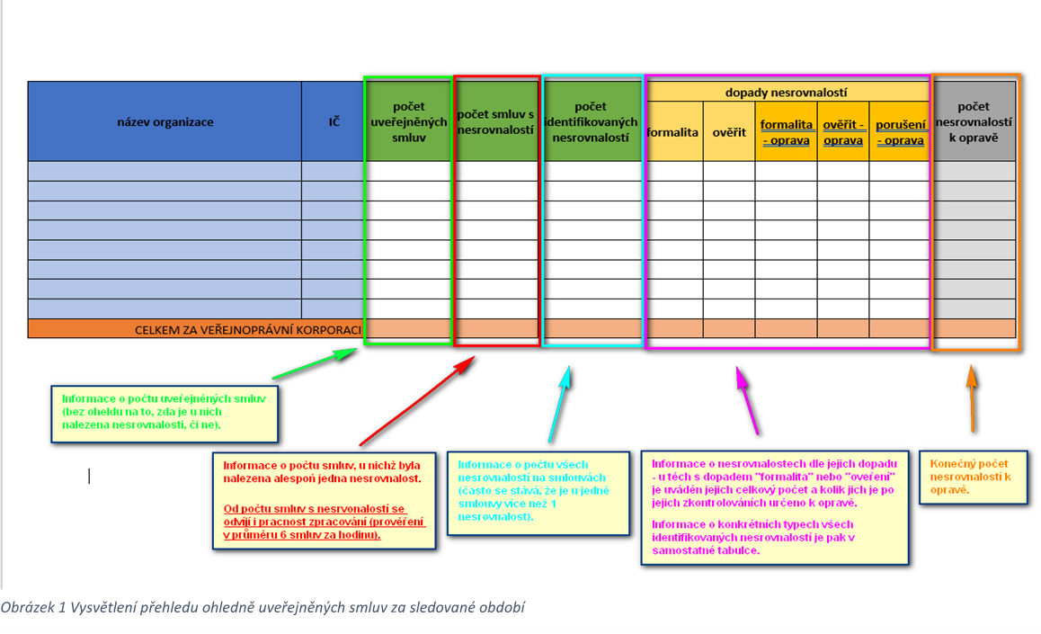Aplikací CROSEUS® Continuous Monitoring (dále též CCM) jsou zobrazeny smlouvy za sledované organizace, které byly v daném období **uveřejněny**. Prvním krokem v rámci zajištění služby průběžného auditingu uveřejňování do registru smluv je prověření počtu uveřejněných smluv, počtu smluv s nesrovnalostí, počtu nesrovnalostí – tato tabulka je vždy v monitorovací zprávě (excelový dokument) na úvodním listu a také v samostatné auditní zprávě, která je zákazníkovi dodávána. Vysvětlení jednotlivých částí této tabulky je na obrázku níže.

Přehled o všech nesrovnalostech (typu a četnosti výskytu), které byly ve sledovaném období u jednotlivých organizací prověřovány, je pak v následující tabulce, která je součástí zprávy. Jedná se o přehled ohledně **všech nesrovnalostí, které byly prověřovány** (tedy i ty, u nichž se nesoulad neprojevil jako pochybení). Ukázka tabulky je na obrázku níže.

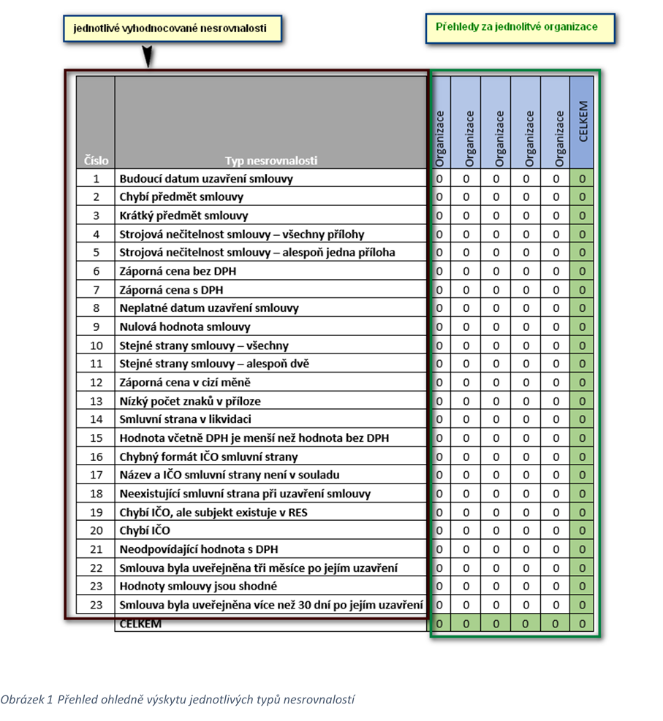

Všechny nesrovnalosti jsou v souladu s objednávkou zákazníka prověřeny. Pokud je po prověření konkrétní nesrovnalosti vyhodnoceno, že se nejedná o pochybení při uveřejňování, není tato dále řešena. Pokud je nesrovnalost vyhodnocena jako pochybení při uveřejnění, je zahrnuta do přehledu smluv k opravě v monitorovací zprávě. Tato monitorovací zpráva s konkrétními nesrovnalostmi k opravě je přílohou zprávy – jedná se o přílohu č. 2. Tato příloha č. 2 ve své finální podobě zahrnuje přehledovou tabulku (zde obrázek č. 1) a přehled nesrovnalostí k opravě za každou organizaci. Zároveň je vždy prověřeno, zda došlo k opravě nesrovnalostí z předchozích období. Jednotlivé nesrovnalosti, které jsou určené k opravě, jsou komentovány.

Poté, co jsou prověřeny všechny smlouvy za sledované období a identifikované nesrovnalosti z období předchozích, je na základě vypočtené lhůty pro jejich opravu (do 3 měsíců od jejich uzavření) zhodnoceno, které smlouvy musejí být neprodleně opraveny, případně, u nichž oprava neproběhla v zákonem dané lhůtě, a tyto jsou tedy zrušeny od počátku. Tyto případy jsou v monitorovací zprávě vyznačeny červeným podbarvením posledního termínu pro opravu. Tuto informaci ohledně těchto smluv zahrnujeme i přímo do kapitoly č. 3 auditní zprávy jako tzv. „eskalaci“, neboť se jedná o významně rizikové situace, které vyžadují pozornost.

Kapitola č. 5 auditní zprávy slouží k upozornění na opakované, systémové či nové jevy. Mohou se zde vyskytnout 3 situace:

1. Upozorňujeme na nesrovnalosti, které jsou zahrnuty v příloze č. 2 (monitorovací zpráva) 🡪 tedy pokud je mezi nesrovnalostmi jednoznačně určenými k opravě nějaký jev, který považujeme za nezbytné podrobněji vysvětlit, sdělit stanovisko nebo rozvést nad rámec komentáře u dané nesrovnalosti, je tak učiněno právě v auditní zprávě. Může se zde vyskytnout pro ilustraci i odkaz na konkrétní smlouvu (či smlouvy), u nichž je doporučena oprava. Vždy je ale upozorněno na to, že se jedná o takovou nesrovnalost, která je zahrnuta i do přílohy č. 2.
2. V rámci prověřování nebylo možné bez dalšího kontextu jednoznačně určit, zda má být nesrovnalost opravena či ne, tedy zda se skutečně jedná o chybu v uveřejnění nebo ne. V takovém případě je v této kapitole popsán daný problém a uveden seznam všech smluv, jichž se to týká. Je zároveň upozorněno na to, že tyto smlouvy nejsou zahrnuty do přílohy č. 2 a je tedy třeba se jim věnovat a případně přistoupit k jejich opravě.
3. Je upozorňována na nějakou situaci, která se přímo neváže k opravám nesrovnalostí. Může se jednat o upozornění na nový výklad nebo určitou skutečnost, která vyplynula z praxe.

**Pro shrnutí:**

**Auditní zpráva obsahuje následující části:**

1. Cíl dokumentu
2. Přehled organizací – seznam všech sledovaných organizací
3. Období, k němuž se zpráva vztahuje (vždy se řídíme dle data uveřejnění smlouvy)
4. Eskalace
5. Přehledy o počtech smluv a nesrovnalostí za sledované období (tabulky)
6. Vyhodnocení konkrétních situací, které vyplynuly z vyhodnocování smluv ve sledovaném období
7. Přílohy
   1. Příloha č. 1 – Metodologie, postup zpracování zakázky, vysvětlení jednotlivých nesrovnalostí
   2. Příloha č. 2 – Monitorovací zpráva (zpráva s vyhodnocením nesrovnalostí a doporučením k jejich opravě – za každou organizaci je samostatný list v excelovém dokumentu)
8. Příloha č. 2 – Monitorovací zpráva: Posouzení uveřejněných smluv ve sledovaném období

Monitorovací zpráva, která obsahuje posouzení jednotlivých smluv, je v samostatném dokumentu, který je nedílnou součástí této zprávy.

1. Příloha č. 3 – Seznam nesrovnalostí s dopadem „Formalita“

Seznam nesrovnalostí s dopadem „Formalita“ u smluv uveřejněných ve sledovaném období je v samostatném dokumentu, který je nedílnou součástí této zprávy.